Dolní pás – tah v oslabeném průřezu Diagonála tažená – tah v oslabeném průřezu
Diagonála tlačená – vzpěr celistvého prutu Svislice – vzpěr členěného prutu
Podporová svislice – vzpěr složeného prutu Horní pás – vzpěr členěného prutu

Složené pruty:
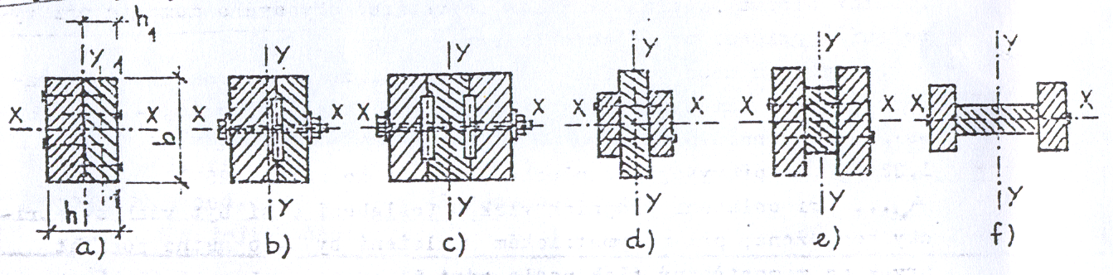
Vzpěr prutů složených:
- $$I_{\text{ef},y}=\sum{(I_{i}}+γ_{i}⋅A_{i}⋅a_{i^{2}})$$
- $$γ_{i}=\frac{1}{1+\frac{π^{2}⋅E_{0,\text{05}}⋅A_{i}⋅s_{i}}{K_{u,i}⋅L_{\text{cr},z}^{2}}}$$
- $$λ_{\text{ef}}=l\sqrt{\frac{A_{\text{tot}}}{I_{\text{ef}}}}$$

Členěné pruty:
Vzpěr prutů členěných:
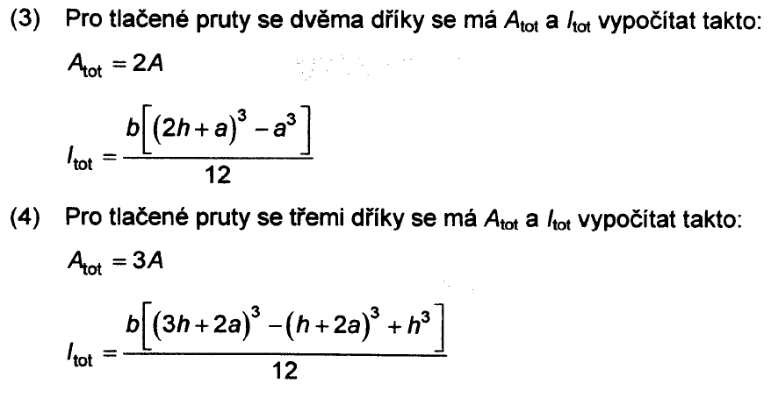
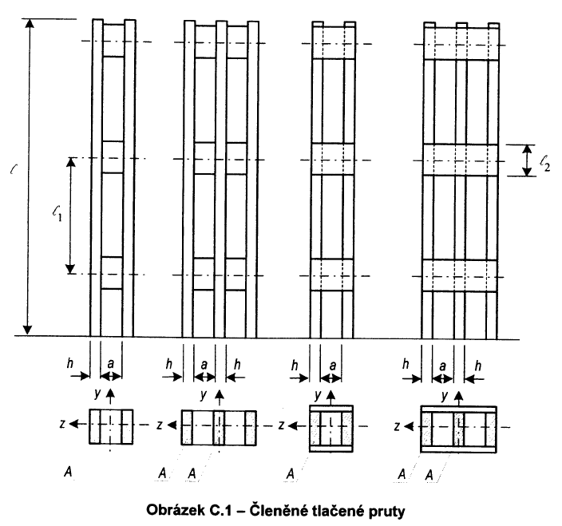
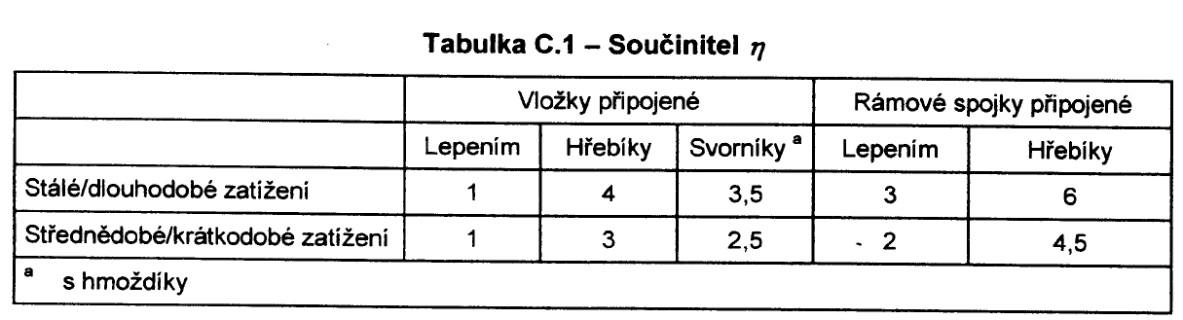

D.